Лимит остатка наличных в кассе организации, которая получает наличную выручку, рассчитывается по формуле
(п. 1 Приложения к Указанию N 3210-У):

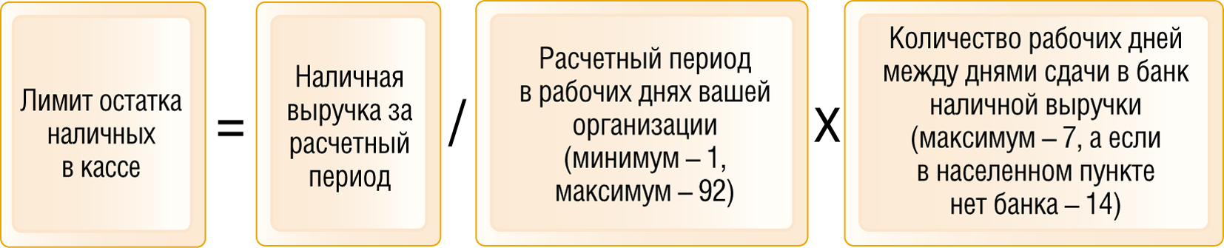

Лимит остатка наличных в кассе организации, которая не получает наличную выручку, определяется по формуле
(п. 2 Приложения к Указанию N 3210-У):

